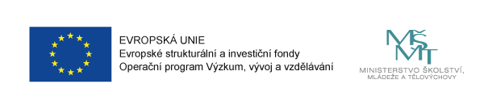

**MAS Horní Pomoraví o.p.s.**

**v rámci projektu** „**MAP vzdělávání ORP Zábřeh II“** reg. č.: CZ.02.3.68/0.0/0.0/17_047/0008583

vás srdečně zve na

**Intenzivní konverzační kurz angličtiny s rodilým mluvčím z LA**

*Mluvíte anglicky na mírně pokročilé a vyšší úrovni? Máte zájem se jazykově rozvíjet? Zažijte s námi na vlastní kůži, že angličtina nemusí být nudná…*

*Neváhejte a přidejte se! Těšíme se na Vás!*

**Společná akce primárně určená pro učitele ZŠ a MŠ.**

**Termín: 14. – 18. 03. 2022 vždy od 17:00 – 18:30** h

**Místo konání:** ZŠ a DDM Krasohled Zábřeh *(vchod od DDM)*

**Lektoři: Bc. Hegarová Veronika, DiS., Valerie Lynn Magallanes** (rodilá mluvčí z LOS ANGELES) + anglicky hovořící dobrovolníci **Judy Schubert** a **Joanna Skwiot**

**Uzávěrka přihlášek:** pátek **04.03.2022**

**Počet míst je omezen.**

O účasti rozhoduje dřívější termín přihlášení.

**Pro závazné přihlášky, prosím, využijte přiložený formulář** [**ZDE**](https://forms.gle/FhBbfQDDoqWU4hwU6)**.**

Vaše přihláška bude vždy písemně potvrzena po datu uzávěrky (po 04.03.2022).

Kontaktní osoba: Alena Dvořáková, alena.dvorakova@hornipomoravi.eu, tel: 725 080 729

*Tento projekt je spolufinancován Evropskou unií a státním rozpočtem ČR*